Магазин ООО «Скаф» (СПб, ул. Седова д.13)
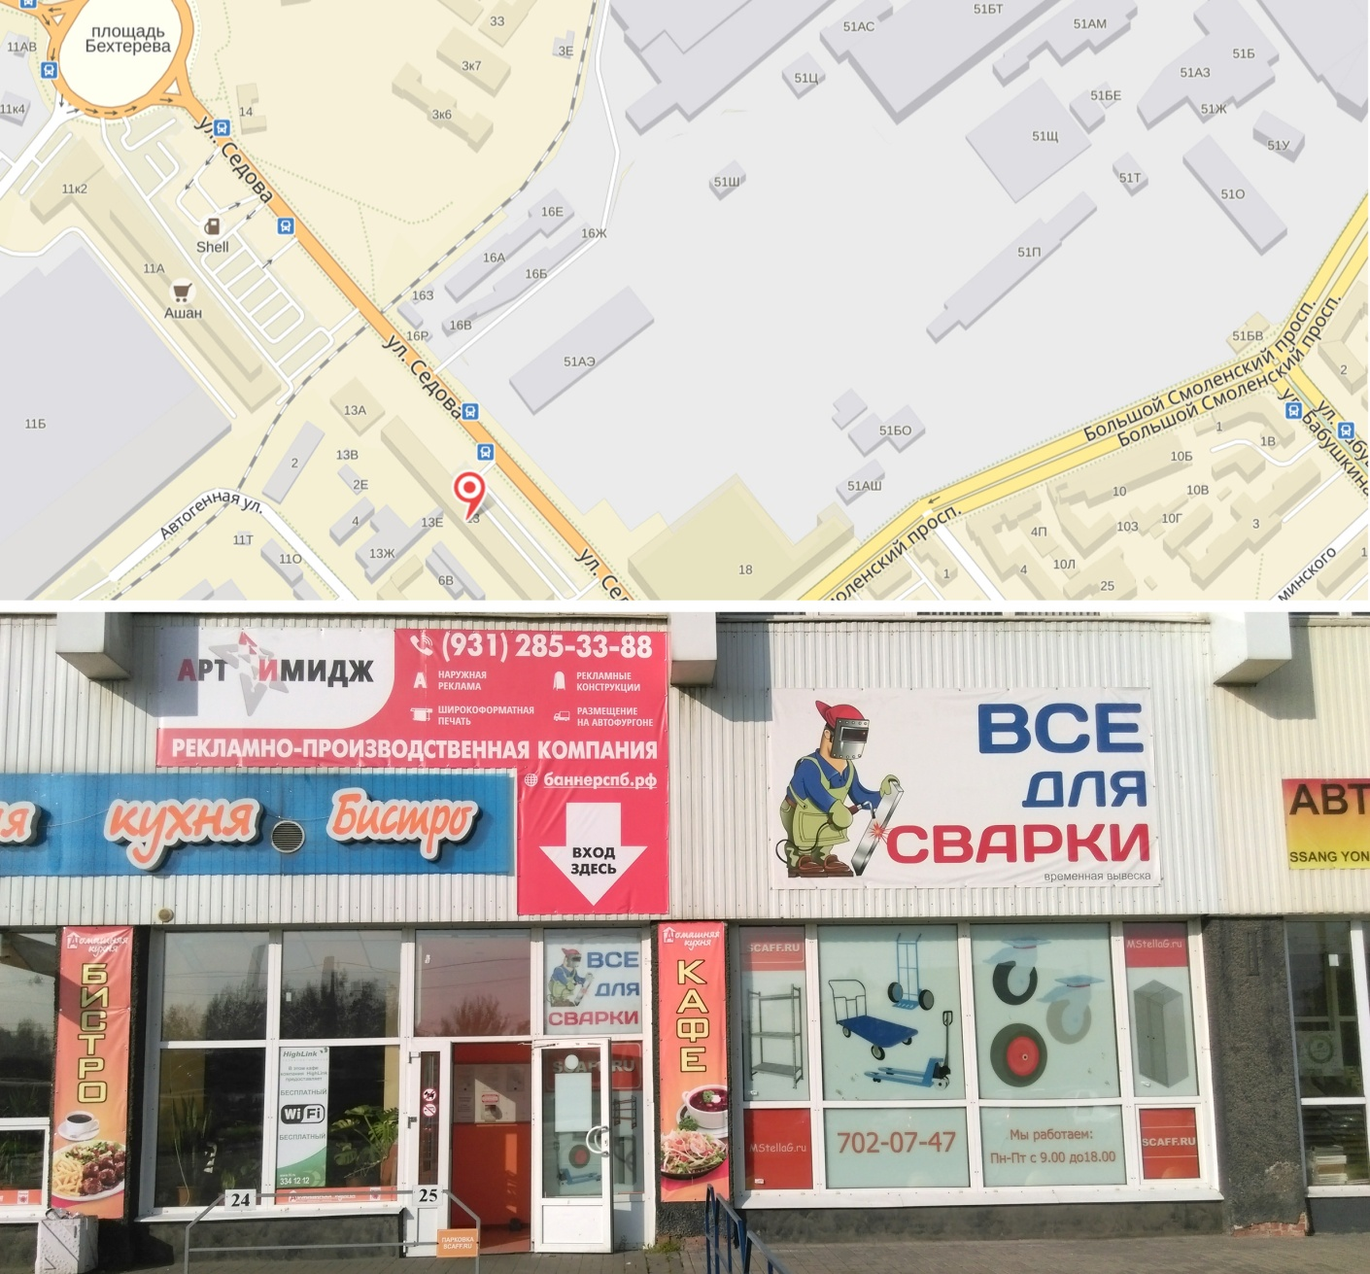
Ближайшие станции метро: м. Елизаровская, м. Площадь Александра Невского
Схема проезда:
Подъехав или подойдя по адресу СПб, ул. Седова, д. 13 необходимо найти вход в кафе «Домашняя кухня»
Магазин ООО «Скаф» имеет общий вход с кафе «Домашняя кухня». Из общего тамбура пройдите прямо и направо.
По всем возникшим вопросам звоните по телефону: +7 (812) 702-07-47
График работы магазина:
Понедельник - Пятница с 09.00 до 19.00
без перерыва на обед
Суббота, Воскресенье - выходной
Тел. : +7 (812) 702-07-47

